实习报告
目的是通过对电厂的实际参观，了解电厂的发电厂的生产布局，发电过程的流程，使学生在电厂认识实习的基础上，更好地熟悉电厂热工部分及其运行维护工作，了解发电厂的生产组织管理和技术经济指标，培养学生的实际操作能力和分析判断事故的能力。
本学期末，老师带领我们进行了为期两周周的电力系统认识实习，通过这次认识实习，使我对电力系统中各种电力设备及其运行流程有了进一步的认识和了解。通过这次实习我们初步了解了国电新疆红雁池发电有限公司的历史以及现状，接触了电厂生产的整个流程，认识到了当今电力行业所面临的机遇与挑战。整个实习收获颇丰。
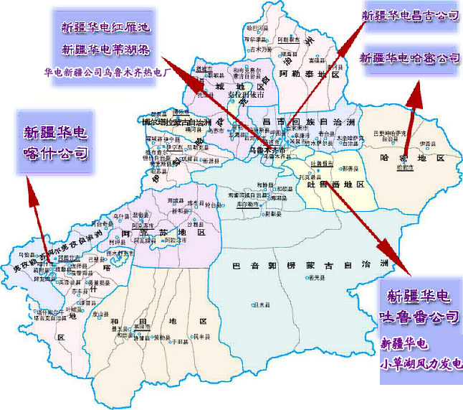

首先给我们介绍了国电新疆红雁池发电有限公司辉煌的历程，国电新疆红雁池发电有限公司是国家大型工业企业，公司前身是新疆红雁池发电厂、新疆红雁池第一发电有限责任公司，始建于1958年，1970年10月第一台机组并网发电，目前总装机容量420MW，其中1-4号机组为25MW中压机组，5、6号机组为55MW高压机组，7、8号机组为50MW高压机组，9号机组为11OMW高压机组。2003年1月23日划归中国国电集团公司。公司设15个生产运行、管理部门，下设科工贸公司、安居物业公司两个多经实体和精河电厂。
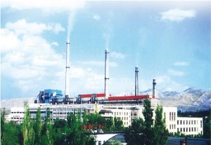
公司所属科工贸公司现有全资、控股、参股企业16家，经营范围涉及10余个行业，形成以“亿利成”牌保温耐火产品、“红电”牌粉煤灰制品、“神环”牌纯净水、“雅士尼”职业服装为主的“红电”品牌系列产品。安居物业管理公司是在新疆企业中第一家注册从事物业服务的公司。检修公司除承担本公司的机组检修外，还承揽新疆南北疆部分地区火电机组的检修任务，以人员技术全面、检修质量过硬、诚实守信享誉天山南北。
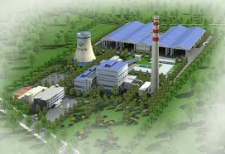
红电在35年的奋斗历程中，秉承“严细、求实、团结、奋进”的企业精神，强化管理，开拓创新，为新疆经济建设做出了积极贡献，受到了原国家电力部及自治区党委、政府的肯定和好评，是新疆电力系统首家“安全文明生产达标企业”、“无漏泄电厂”，先后荣获过“自治区文明单位”、“综合利用先进单位”和“治安模范单位”等称号。由于电网原因红电机组每年调峰启停近千台次，安全管理难度很大，上网电价低，流动资金严重短缺，面对不利局面，红电加强安全生产和资金运作管理，2002年全国16个大中型电厂经营指标统计中，公司营运力排名第一，经营成本最低，并实现跨年度安全生产500天，2003年实现连续安全生产642天。现红电安全生产、职工队伍稳定，安全生产满800天，发电量连创历史新高，企业资产不断壮大。
公司将坚持以安全生产为基础，经济效益为中心，以改革为动力，发展为主题，全面推进生产、管理和技术创新，以实现“全国一流火力发电企业”为奋斗目标，力求把红电建成管理规范、运转高效、安全文明、环境优美的火力发电基地，为西部开发和新疆经济建设做出新贡献!
随后给我们进行安规教育，俗话说国有国法,家有家规,一个电厂要想使得它能够安全运行必须有一套严格的管理制度,所以对于我们实习生来说,在进入电厂之前作好安规教育是必不可少的。
人的承受电压不得超过36V,如果超过这个限制我们的生命就会有危险,所以我们在进入电厂之前一定要作好安规教育,他主要从进厂安全,着装,安全地带等进行了讲解。
1、我们在进入电厂时必须要带安全帽,穿实习服.女生不得穿高根鞋,不得穿裙子,长头发要盘起来等。
2、在雨天进入电厂是要穿一些带有绝缘设备的衣服,进入现场要穿绝缘靴,带绝缘手套等。
3、进入现场是禁止在套管上行走,休息和长时间的停留,在有故障设置的地方要在师傅的带领下才能进入。
4、要学会一些急救措施,如心肺呼吸法等。
5、当有人中电时应立即切断电源,然后对伤者进行紧急治疗,事后向上级汇报。

实习的过程中切实对火力发电厂主要生产设备的基本结构、工作原理及性能等有一个系统、全面的了解，在整个实习过程中，我深深的感觉到自己所学知识的肤浅和在实际运用中的专业知识的匮乏，刚开始的一段时间里，对一些工作感到无从下手，茫然不知所措，这让我感到非常的难过。在学校总以为自己学的不错，一旦接触到实际，才发现自己知道的是多么少，这时才真正领悟到“学无止境”的含义。
1．参观红雁池电厂。在电厂师傅的带领下我们参观了红雁池电厂。了解了红雁池电厂的各种电力设备及其运行流程，清楚了发电的过程。发电的主要设备是锅炉、汽轮机和发电机。锅炉的用水很严格，首先，水进入澄清池，将水中的化学元素进行净化使水变成软水，然后，水进入除盐间，除盐间由阳床、阴床、混床组成，水进入阳床除去钙离子、镁离子等阳离子，除去碱性物质，阴床去除
水中的酸根离子等酸性物质，水中剩下的杂质再由混床去除，使水变成比日常饮用的纯净水还要纯净的水。师傅还认真讲解了除杂原因，杂质如不去除会使管道结垢。严重会引起爆炸，造成很严重的后果。
然后师傅带领我们去了储煤场，电厂的师傅给我们介绍一下电厂的给媒系统。在我们看来，给媒是一件很简单的事，可对于电厂这个用煤大户来说，可真不是一件容易的事。先要把煤从火车上卸下，就要用到专门的设备——
翻转机，翻转机的一般倾角是160度，不同的翻转机的工作方式和工作能力也是不同的。卸下来的煤又要经过皮带才能被送到煤厂。红雁池的煤厂油A区和B区之分，两煤厂的储煤量都是12万吨，再加上两个中间储煤仓，一共可以储存15万吨的煤，大约可以供应电厂20天的用煤量。煤从煤厂运到磨煤机，又要经过23条皮带，40多道工序，用到的设备也是各式各样。这么复杂的系统，要很好的控制起来也是非常困难的。它不仅要考虑设备工作的逻辑关系，还要考虑煤块的大小、湿度、媒质等因素。真是不简单啊！参观中我们发现了一个奇怪的现象，红雁池的锅炉等设备都用板材统一包了起来，与我们以往所见的电厂有所不同。在老师的讲解下我们才明白了，与南方的电厂不同，北方的天气比较冷，所以为了提高热效率，就将锅炉等热的设备包在了保温层内。发电厂的主要原料是煤，发电厂每天的耗煤量大概是三列火车，煤通过输煤设备送入磨煤机磨成煤粉，煤粉由给粉机送到锅炉本体的喷燃器,由喷燃器喷到炉膛内燃烧，为使煤粉的燃烧更加充分，由分离器分离出合格的煤粉送入锅炉燃烧，不合格的煤粉将继续磨。燃烧的煤放出大量的热能将锅炉四周的冷水管里的冷水加热成汽水混合物，进入汽包，经过汽水分离器后热气由热气管道进入汽轮机做功，带动汽轮机转动从而带动发电机发电，分离出的水可以循环利用。主要过程即：用煤将炉水烧成蒸汽（化学能转化为热能）。蒸汽推动汽轮机做功（热能转化为机械能）。汽轮机带动发电机发电（机械能转化为电能）。具有热势能的过热蒸汽经管道引入汽轮机后，便将热势能转变成动能。高速流动的蒸汽推动汽轮机转子转动，形成机械能，汽轮机做功。做功以后的蒸汽压力降低，这时的蒸汽我们必须回收利用，但是它这时还是高温的，必须冷凝下来才能参与循环，晾水塔就是起这个作用。
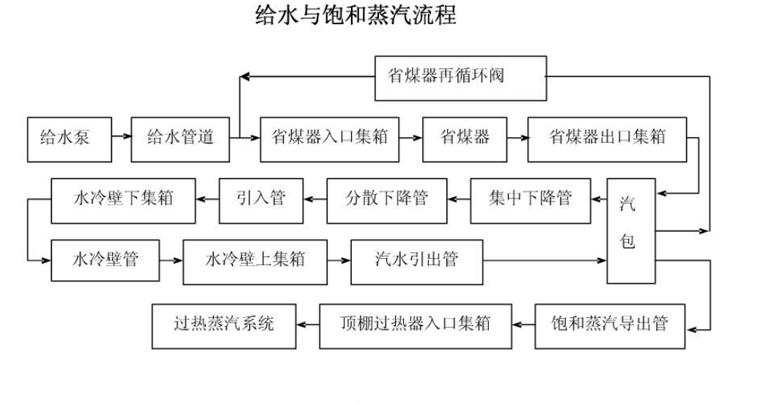
电厂的师傅对红雁池的汽轮机型号及运行参数做了详尽的介绍，使我们从技术层面上了解了汽轮机的工作状态，对生产的状态及过程有了更直观、更数字化的了解。在师傅的带领下，我们亲临生产现场，来到汽轮机跟前。对设备外观有了感官上的深入了解，并在杨工的介绍下，对它们的名称和作用有了深入的了解。在闲聊中，我们对近年来国内电力行业的形势有了更加深入的了解。随着电力事业的发展，电力行业的技术水平将越来越高，竞争也将更加的剧烈，这就对我们每个员工的素质提出了新的更高的要求。作为即将毕业的我们，一定不要放松对自己的要求，再接再厉，努力学习知识、掌握本领，以适应将来工作生活的需要。

汽轮机的转子与发电机的转子通过连轴器联在一起。当汽轮机转子转动时便带动发电机转子转动。这样，发电机便把汽轮机的机械能转变为电能。电能经变压器将电压升压后，由输电线送至电用户。
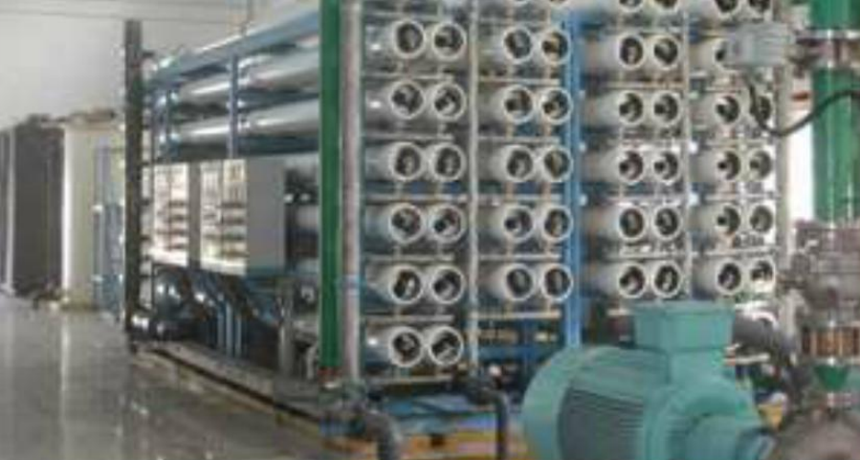
师傅还给我们介绍了一下电厂生产的流程。发电厂流程为：燃料的化学能→蒸汽的热势能→机械能→电能。在锅炉中，燃料的化学能转变为蒸汽的热能；在汽轮机中，蒸汽的热能转变为轮子旋转的机械能；在发电机中机械能转变为电能。炉、机、电是火电厂中的主要设备，亦称三大主机。与三大主机相辅工作的设备成为辅助设备或称辅机。主机与辅机及其相连的管道、线路等称为系统。火电厂的主要系统有燃烧系统、汽水系统、电气系统等。
但是这次生产流程不再是我们学习的重点，一位师傅重点给我们讲解了邢台电厂DCS系统。这才是我们实习的重点。他介绍了该电厂DCS系统的构造，阐述了该DCS系统所具有的特点，还给我们介绍了一下6号机组(200MW)分散控制系统的改造,该次改造中采用DCS与DEH(纯电调)一体化设计方案,能够真正做到数据共享,在控制策略的设计和应用方面采用模糊控制等先进控制方案,设备投运后各功能都达到了设计要求,提高了机组的自动化水平。该公司#6机组DCS改造工程具有以下主要特点：1.功能完整,改造彻底。2.一体化设计：共用一个工程师站及同一个网络,硬件可互换,减少备品备件。数据共享省却了相当数量的变送器和开关量信号。3.人机界面友好。4.自动投入率提高,机组自动投入率达100%,投运率在95%以上。5.通过DCS改造和相关配套设备的改造,提高了机组的可控性和机组的监视水平,通过自动投入率和可控性的提高,提高了机组的效率,大修后机组效率试验也证明了这一点。通过实例的介绍，使我们了解到了DCS系统对电厂生产的重要性。并且可以看到对系统的改造可以提高电厂的能源利用率，减少污染，可见我们在学校中学习的知识还是具有很大的作用的。
5．远程监测室值班中的认识
由于电力行业的网络覆盖区域广泛，事事需要网管人员亲历亲为是不现实的。通过网管系统，网管人员就可以远程对网络系统进行维护和管理，通过各种警报方式、拓扑图颜色的变化以及报表数据等方式，及时了解系统的性能和运行状况。
监控室内有灵活的预警机制，网管维护人员可以根据日常运维经验，对系统的相关性能进行阀值设置，一旦网管系统采集到的参数达到网管人员定义内的阀值，警报系统就会及时通过各种方式发出预警，从而帮助电力行业的网管人员及时发行故障因患，避免电力运营中损失的发生。
7.汽轮机车间跟班学习
红雁池电厂1～4号机组的汽轮机均为日本进口日立汽轮机，5～8号机组的汽轮机均为国产哈尔滨东方汽轮机厂生产制造的。汽包中的水通过锅炉加热后分离出的水蒸汽传输到汽轮机，推动汽轮机叶片，带动转子旋转，从而将热能转换成为机械能。 红雁池电厂的汽轮机转子正常转速一般维持在3000转/min。5～8号汽轮机为凝气式汽轮机，汽轮机排出的蒸汽流入凝气器，排气压力低于大气压力，因此具有良好的热力性能，是最为常用的。
师傅具体带我们参观了空气预热器空气预热器就是锅炉尾部烟道中的烟气通过内部的散热片将进入锅炉前的空气预热到一定温度的受热面。用于提高锅炉的热交换性能，降低能量消耗。使用时空预器缓慢旋转，烟气入口和空气入口不变。烟气进入空预器的烟气侧后排出，吸收了烟气热量的散热片在空预器的旋转下来到空气侧，将热量传递给空气。一般有管式和回旋式两种，xx电厂采用的是回旋式预热器。腐蚀和积灰是空气预热器的两大损耗。由于xx电厂靠近都河水库，电厂没有大的冷凝塔，只有几个小的玻璃钢冷凝塔。
8.锅炉车间跟班学习
红雁池电厂1、2号机组的锅炉为国产武汉制造，3、4号机组的锅炉为原装日立进口，5～8号机组的锅炉为国产哈尔滨制造。锅炉主要由燃烧室和汽包两个部分组成。电厂锅炉的高度大约都在100多米，分四个燃烧层，每层四个燃烧器，采用四角喷燃式燃烧方法。汽包接受省煤器来的给水、联接循环回路，并向过热器输送饱和蒸汽。汽包的主要功能是储水，进行汽水分离，并将热能传输给汽轮机。汽包水位是表征锅炉正常运行的重要工艺指标，也是保证锅炉安全运行的必要条件之一。汽包水位的过高和过低都会对电厂热循环产生巨大影响，严重时甚至会造成停机或是锅炉爆裂等严重后果。所以，汽包水位是电厂监控最严格的指标之一。在我们跟班时正赶上师傅修小油枪。锅炉总共有8个大油枪4个小油枪，大油枪为点火油枪，供点火使用

锅炉主要由燃烧室和汽包两个部分组成，电厂锅炉的高度大约都在100多米，分四个燃烧层，每层四个燃烧器，采用四角喷燃式燃烧方法，汽包接受省煤器来的给水、联接循环回路，并向过热器输送饱和蒸汽。汽包的主要功能是储水，进行汽水分离，并将热能传输给汽轮机，汽包水位是表征锅炉正常运行的重要工艺指标，也是保证锅炉安全运行的必要条件之一，汽包水位的过高和过低都会对电厂热循环产生巨大影响，严重时甚至会造成停机或是锅炉爆裂等严重后果，所以，汽包水位是电厂监控最严格的指标之一。
锅炉以及冷却用水都取源于大海，极大节约了珍贵的淡水资源。不过在海水淡化的过程中也遇到了一些难题，比如海生物的过度繁衍。在输水管道口，由于电厂特殊的排放温度，使得海蛎子大量的繁殖，附在管道壁，有的还进入管道，直接对设备和生产的安全造成了威胁。最初的做法是向海水里投放化学药物，利用化学药物的毒性来毒杀海蛎子。这种做法有一定的效果，但是却给海洋里的其他生物也造成了威胁。经过旗下海得润滋子公司的多年研究，终于开发出一种新的针对性药物，效果非常的明显，有效保障了电厂生产的安全。不过，从中我们可以看出，人类在获取能源的过程中，也给生态环境带来了极大的破坏，所以我们要保护好环境，尽我们最大的努力较少污染排放，开发出新的清洁能源。
接着介绍了锅炉的给水部分。锅炉的给水有主管道和辅助管道之分，在锅炉点火的初期，锅炉内各介质的温度都比较低，此时，锅炉的蒸发量不大，所以需求的供水也不大，此时要关闭主管道，由副管道给水。随着燃烧的变化，作为锅炉主要控制对象的汽包水位在初期也很难稳定控制，以往的三冲量控制方案在此时显得不合适了，就要切换到单冲冲量模式，由给水流量控制汽包水位的变化。当机组负荷达到80MW——100MW的时候，介质的状况已经接近工作状态，单冲量已经慢慢不能很好控制了，此时要切回三冲量控制。锅炉内的水循环，是先将给水有给水泵送入汽包中，再由汽包分给上联箱，再经过管道流到下联箱进行统一的分配。汽包的水蒸气要经过过热器的加温才能达到540度的过热蒸汽，过热蒸汽被送入汽轮机高压缸做功，从高压缸出来的蒸汽再被送入再热器加热，重新达到540度，然后进入中压缸做功，最后进入低压缸做功。其中低压缸做的功要占到百分之八十左右，从低压缸出来的废气要经过冷凝器凝结成水继续投入使用。
锅炉以及冷却用水都取源于大海，极大节约了珍贵的淡水资源。不过在海水淡化的过程中也遇到了一些难题，比如海生物的过度繁衍。在输水管道口，由于电厂特殊的排放温度，使得海蛎子大量的繁殖，附在管道壁，有的还进入管道，直接对设备和生产的安全造成了威胁。最初的做法是向海水里投放化学药物，利用化学药物的毒性来毒杀海蛎子。这种做法有一定的效果，但是却给海洋里的其他生物也造成了威胁。经过旗下海得润滋子公司的多年研究，终于开发出一种新的针对性药物，效果非常的明显，有效保障了电厂生产的安全。不过，从中我们可以看出，人类在获取能源的过程中，也给生态环境带来了极大的破坏，所以我们要保护好环境，尽我们最大的努力较少污染排放，开发出新的清洁能源。
从锅炉出来的烟气也要发挥其‘余热’，要经过空气交换器、电除尘、脱硫等设备，最终通过高达200米的烟囱排放到大气中。其中，新安装的脱硫装置的脱硫效率能达到95%以上，可以说效果非常的不错，有效减少了污染物的排放。此外，烟气的温度在129度左右，对大气的影响也非常的有限，真正做到了清洁生产的目标。
面对电厂这个庞然大物，其复杂的内部构造，各式各样的外观，作为一直出于理论学习的我们，一时半会很难一一辨认出它们的名字。我想这正是我们的不足之处，也将是我们今后学习的重点。
9. 脱硫车间跟班学习
脱硫车间的师傅为详细地我们讲解了此车间的工艺流程：锅炉尾部烟气从空气预热器出来后，分两侧进入预除尘器（ESP1），在预除尘器内，大部分的飞灰被收集下来，通过水冲灰装置排入灰沟，经过预除尘器的烟气从吸收塔的底部进入，在此处，高温烟气与加入的消石灰和循环脱硫灰分充分混合，进行初步的脱硫反应。这一区域主要完成消石灰与HCl、HF的反应，混合物由塔底向上进入文丘里加速，在文丘里的出口扩管段装社有喷水的装置，喷入的雾化水一是增湿物料颗粒表面，二是使烟温降至高于烟气露点20摄氏度左右，增加二氧化硫与消石灰的反应速度。
10.其他设备参观实习
由于电厂管理严格，不能随意走动，一些设备我们只是远观，听师傅讲解了其主要功能。
首先是煤厂。一个火电厂的经济状况主要取决于水、煤、油的利用率。兴泰电厂配备有自己的水库，于是煤的消耗量就成了电厂经济的重中之重。原煤一般用火车运送到发电厂的储煤场，再用输煤皮带输送到煤斗，原煤从煤都落下由给煤机送入磨煤机磨成煤粉，并同时送入热空气来干燥和输送煤粉，形成的煤粉空气混合物经分离器分离后，合格的煤粉经过排粉机送入输粉管，通过燃烧器喷入锅炉的炉膛中燃烧。
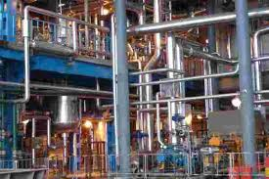
由于我被分配到供热班，首先师傅给我们讲解了电机检修规程，主要包括检修周期与工期、检修项目与质量要求、巡检项目与质量要求、绕线式异步电动机全面检修与质量标准、鼠笼式异步电动机全面检修项目与质量标准。

检修周期与工期
检修周期与工期
检修类别 | 检修工期 | 检修周期
巡检维护 | 半天 | 每周1次
小修 | 3天 | 1年1次
大检修 | 10天 | 3年1次
临时检修 | 根据检修项目制定 | 视设备运行情况进行

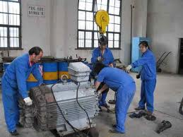
检修项目与质量要求：
1电动机日常维护
1.1 电动机应经常保持清洁,不允许有水滴、油垢或飞尘落入电动机内部。
1.2 注意监视负荷电流不得超过电动机额定值。
1.3 要经常检查轴承发热、漏油等情况。
1.4 电动机各部分的最高温度不得超过允许值。
1.5 电动机声音不得有异常。
1.6 电动机外壳是否接地良好。
1.7 电源电压、电流是否平衡，在规定范围内。
2 电动机如有下列情况之一者,应进行抽转子大修
2.1 出厂日期超过制造厂家保证期限者。
2.2 经外观检查或绝缘试验不合格者。
2.3 敞开式电动机经端部检查有可疑者。
2.4 试运转时有异常情况者。
2.5 深井泵电动机被水淹绕组者。
巡检项目与质量标准
巡检项目与质量标准
序号 | 项目 | 质量标准
1 | 外观检查 | 清洁状况良好，各处连接螺栓无松动现象，电动机外观无破损，无渗漏油现象。
2 | 运行情况 | 电动机运行时声音正常，电动机工作温度正常，电动机润滑油油位在正常位置，电动机的转向与转向标示应一致。

鼠笼式异步电动机全面检修项目与质量标准
鼠笼式异步电动机全面检修项目与质量标准
序号 | 检修项目 | 检修工序 | 质量标准
1 | 外观检查 |  | 清洁状况良好，螺栓齐全。
2 | 电动机拆引 |  | 做好标记，以便于回装，拆开的电缆头应三相短路并接地。
3 | 修前电气试验 |  | 做好记录，以便于修后对照，见《电动机预防试验规程》。
4 | 电机解体 | 拆开连轴器 | 各拉杆的距离应相等，长度一致，受力均匀。  拆下的零件要清洗干净，摆放整齐，如有缺损，要作好记录。  吊开定子时要注意不要擦伤定子端部。  拆端盖时要做好标记，注意敲打时不能用力过大，不能损伤止口，要防止端盖破裂。
4 | 电机解体 | 拆开风扇罩
4 | 电机解体 | 拆下风扇挡圈
4 | 电机解体 | 拆下风扇
4 | 电机解体 | 拆下后轴承油盒盖
4 | 电机解体 | 拆下后端盖
4 | 电机解体 | 拆下定子与前端盖的连接螺栓
4 | 电机解体 | 吊开定子线圈
4 | 电机解体 | 拆下前轴承油盒盖
4 | 电机解体 | 拆下前端盖
5 | 定子检查 | 外观检查 | 线圈无发热现象，绝缘无变色、擦伤、脱落、老化现象。
5 | 定子检查 | 外观检查 | 铁芯无松动、红粉、脱漆等现象。
5 | 定子检查 | 外观检查 | 槽楔无松动、断裂、退出、凸出、过热等现象。
5 | 定子检查 | 外观检查 | 线圈端部绑线完整，紧固、无松动现象。
5 | 定子检查 | 定子清洗 | 干净，无灰尘，油垢。
5 | 定子检查 | 绝缘检查 | 绝缘电阻合格
6 | 转子检查 | 转子清洗 | 转子表面有无擦伤痕迹。

 |  |  | 转子笼条无松动，断裂现象。
 |  |  | 转轴平直，轴颈完好。
 |  |  | 轴承的润滑脂是否合格
 |  |  | 转子表面光洁，无锈蚀，油垢。
7 | 轴承检修 | 轴承清洗 | 轴承光亮，无锈蚀，油垢
7 | 轴承检修 | 轴承检查 | 轴承  内径 | 新滚  珠轴承 |  | 新滚  柱轴承 | 最大  磨损
7 | 轴承检修 | 轴承检查 | 20-30 | 0.01-0.02 |  | 0.03-0.05 | 0.1
7 | 轴承检修 | 轴承检查 | 35-50 | 0.01-0.02 |  | 0.05-0.07 | 0.2
7 | 轴承检修 | 轴承检查 | 55-88 | 0.01-0.02 |  | 0.06-0.08 | 0.2
7 | 轴承检修 | 轴承检查 | 85-120 | 0.02-0.03 |  | 0.08-0.01 | 0.3
7 | 轴承检修 | 更换轴承 | 拔下轴承 |  | 用力均匀，不能损伤轴颈。
7 | 轴承检修 | 更换轴承 | 轴承加热 |  | 加热的时间要短，轴承受热均匀。
7 | 轴承检修 | 更换轴承 | 轴承套装 |  | 套装的时间要快，轴承到位准确，装完后要求轴承转动灵活，平稳，声音正常。
7 | 轴承检修 | 更换轴承 | 轴承加油 |  | 使用同一种并符合电机工作要求的润滑脂，所填的润滑脂不能超过轴承室空间的2/3。
8 | 整体回装 | 按电机解体的相反工序进行 | 回装准确到位，螺栓齐全紧固。
9 | 机械试验 |  | 电机手动盘车时转动灵活，声音正常，无卡阻现象。

10 | 修后电气试验 |  | 试验合格，不能低于修前的试验数据。
11 | 电机接引 |  | 接线正确，螺栓齐全，紧固。
12 | 试运行 |  | 转向正确，电机运行时声音、温度正常，三相电流平衡，空载电流和负载电流在规定的范围内。

绕线式异步电动机全面检修与质量标准
绕线式异步电动机全面检修与质量标准
序号 | 检修项目 | 检修工序 | 质量标准
1 | 外观检查 |  | 清洁状况良好，螺栓齐全。
2 | 电机拆引 | 定子拆引 | 做好标记，以便于回装。
2 | 电机拆引 | 转子拆引 | 做好标记，以便于回装。
3 | 修前电气试验 |  | 便于修后对照，见《电动机预防试验规程》
4 | 电机解体 | 提开转子电刷架，取下电刷 | 拉杆的距离应相等，长度一致，受力均匀。  拆下的零件要清洗干净，摆放整齐，如有缺损，要作好记录。  吊开定子线圈时要注意不要擦伤定子端部。  防止损伤转子滑环。  拆端盖时要做好标记，注意敲打时不能用力过大，不能损伤止口，要防止端盖破裂。
4 | 电机解体 | 拆开连轴器
4 | 电机解体 | 拆开风扇罩
4 | 电机解体 | 拆下风扇挡圈
4 | 电机解体 | 拆下风扇
4 | 电机解体 | 拆下后轴承油盒盖
4 | 电机解体 | 拆下后端盖
4 | 电机解体 | 拆下定子与前端盖的连接螺栓
4 | 电机解体 | 吊开定子线圈

 |  | 拆下前轴承油盒盖
 |  | 拆下前端盖
5 | 定子检查 | 外观检查 | 线圈无发热现象，绝缘无变色、擦伤、脱落、老化现象。
5 | 定子检查 | 外观检查 | 铁芯无松动、红粉、脱漆等现象。
5 | 定子检查 | 外观检查 | 槽楔无松动、断裂、退出、凸出、过热等现象。
5 | 定子检查 | 外观检查 | 线圈端部绑线完整，紧固、无松动现象。
5 | 定子检查 | 定子清洗 | 干净，无灰尘，油垢。
5 | 定子检查 | 绝缘检查 | 绝缘电阻合格
6 | 转子检查 | 外观检查 | 线圈无发热现象，绝缘无变色、擦伤、脱落、老化现象。
 |  |  | 铁芯无松动、红粉、脱漆等现象。
 |  |  | 槽楔无松动、断裂、退出、凸出、过热等现象。
 |  |  | 转子滑环表面光洁，无毛刺和凹坑。
 |  |  | 轴承的润滑脂是否合格
 |  |  | 电刷的镜面良好，长度合适。
 |  |  | 转轴平直，轴颈完好。
 |  | 转子清洗 | 转子绕组表面干净，无灰尘，油垢。滑环光亮。
7 | 轴承检修 | 绝缘检查 | 绝缘电阻合格
7 | 轴承检修 | 轴承清洗 | 轴承光亮，无锈蚀，油垢
7 | 轴承检修 | 轴承检查 | 轴承  内径 | 新滚  珠轴承 | 新滚  柱轴承 | 最大  磨损

以上内容仅为本文档的试下载部分，为可阅读页数的一半内容。如要下载或阅读全文，请访问：https://d.book118.com/485224140210011034

